17 de febrero 2022

Aportaciones de España al informe de la ACNUDH (Res. 47/5) -
sobre el impacto de la pandemia de COVID-19 en el disfrute en pie de igualdad por todas las niñas del derecho a la educación

Examinada la Nota Verbal de esa Oficina de la Alta Comisionada de Naciones Unidas para los Derechos Humanos, con petición de elementos para la elaboración por la misma del próximo informe de seguimiento a la Resolución 47/5 del Consejo de Derechos Humanos sobre el impacto de la pandemia de COVID-19 en el disfrute en pie de igualdad por todas las niñas del derecho a la educación, España aporta la siguiente información con un breve resumen inicial en inglés.

In the context of COVID-19, education systems have undergone a series of unexpected scenarios and situations that have tightened and overcome ordinary previsions. Some of the effects of these situations have been especially damaging for girls and have deepened their vulnerabilities. Therefore, the Government of Spain has undertaken several measures in order to address their specific problems and challenges.
In particular, digital training has been at the very core of this new gender-based approach to universal education as a fundamental human right, as the pandemic has proven the importance of this scope of skills as being fundamental for the adaptation to the current needs of education, but also to the future needs and trends of labour markets. This is the area where the Government has focused on once the time came to design, develop and implement new plans and actions to further improve the flexibility and inclusion capacity of our national education system and capacities.

- LOS RETOS Y BARRERAS A LOS QUE SE HAN ENFRENTADO LAS NIÑAS EN EL CONTEXTO DE LA PANDEMIA DE COVID-19: COVID Y BRECHA DIGITAL

La pandemia que ha azotado al mundo en los dos últimos años ha puesto en el centro del sistema educativo y de la vida de las aulas a la tecnología y a la educación digital: la enseñanza en línea, los recursos educativos digitales, el establecimiento de los cauces de comunicación, relación y tutoría dentro de la comunidad educativa son algunos ejemplos de ello.
Durante los tres meses de confinamiento estricto (de marzo a junio de 2020) y durante los momentos de asistencia alterna o semipresencial en algunos grupos (curso 2020-2021), la mayor barrera para el seguimiento de la enseñanza en línea o híbrida ha tenido lugar en los niveles educativos correspondientes al alumnado de menor edad: educación infantil y educación primaria. La causa parece residir en la menor autonomía de las niñas de estas edades para enfrentarse al uso de la tecnología y en la necesidad de acompañamiento por parte de adultos, no siempre formados.
Además de la barrera por razón de edad, se han observado mayores dificultades para el seguimiento de la enseñanza en línea por parte del alumnado con problemas de accesibilidad, por no contar con materiales adaptados, y por parte del alumnado vulnerable socioeconómicamente, por no contar con los dispositivos electrónicos necesarios. Por último, hay que destacar las diferencias existentes en la atención telemática entre centros y profesores, que en muchos casos tiene que ver con la “cultura tecnológica” del centro y con la formación del su profesorado.
Por otra parte, la pandemia no solo nos ha devuelto esta imagen nítida de la importancia del desarrollo tecnológico para el avance de nuestras sociedades y de nuestros sistemas educativos. Junto a esta evidencia, la pandemia ha puesto de manifiesto con mayor claridad aún la brecha digital de género que cruza nuestras sociedades, el alejamiento de las niñas, pero también de las docentes, de las tecnologías de la información y la comunicación y de la informática y la evidente escasez de vocaciones científico y tecnológicas en las niñas y mujeres.
Ante esta evidencia, el Gobierno de España ha puesto en marcha una serie de actuaciones, que han servido de hoja de ruta para las propias acciones emprendidas en el ámbito educativo.

- MEDIDAS CONCRETAS PARA REDUCIR LA BRECHA DE GÉNERO DIGITAL Y TECNOLÓGICA EN ESPAÑA

Como parte de las acciones a corto plazo emprendidas en el ámbito educativo, durante los tres meses de cierre de las escuelas, para paliar la brecha digital y tecnológica en España, se desarrollaron una serie de acciones dirigidas tanto a niñas como a niños vulnerables socioeconómicamente, entre las que destacan las siguientes referidas a la financiación y a los recursos educativos:
- Portal web Aprendo en casa con recursos y herramientas educativas de calidad para alumnado, familias y profesorado.
- Distribución entre estudiantes vulnerables en 2019 de 20.000 líneas de datos de alta capacidad (40Gb mensuales) y de licencias de una herramienta para facilitar la colaboración entre profesorado y alumnado en el momento del confinamiento.
- Programación especial Aprendemos en casa. El 23 de marzo ya se puso en marcha 5 horas diarias de programación, en colaboración con RTVE, con contenidos educativos dirigidos a alumnos y alumnas de 6 a 16 años.

Una vez se retomaron las clases presenciales en septiembre de 2020, para restablecer y reforzar el funcionamiento de los centros educativos, el Ministerio financió a las Comunidades Autónomas a través del programa #PROA+ un total de 60 millones de euros: primero 40 millones de euros a los que se sumaron 20 millones de euros adicionales para financiar actuaciones como:
- La adecuación del Proyecto Educativo del centro a las necesidades del curso 2020-2021: atención a la acogida, el vínculo escolar y las transiciones entre etapas; adaptación de la programación curricular e impulso a la renovación pedagógica inclusiva,
- El impulso a las competencias docentes y orientadoras más necesarias (ajuste del Plan Formativo del centro), en coordinación con los servicios o redes de formación de la Comunidad Autónoma.
- El Plan de acompañamiento, motivación y refuerzo escolar personalizado para el alumnado con necesidades específicas de apoyo educativo.
- El impulso a la implicación y colaboración de las familias y del entorno comunitario con el Proyecto Educativo del centro para el curso 2020-2021.
Además, en 2020 se destinaron 260 millones de euros al programa Educa en Digital con el fin de dotar a los centros de recursos educativos digitales y de medio millón de dispositivos con conectividad, que los centros pondrán a disposición de los estudiantes, para impulsar la educación digital.
Asimismo, consciente de los problemas de accesibilidad de algunos recursos educativos, el Ministerio de Educación y Formación Profesional Formación recogió un listado de prácticas implementadas en España para el alumnado con necesidades específicas de apoyo educativo (NEAE) durante el curso de la pandemia que pudieran servir de inspiración al profesorado de estas alumnas y alumnos.
Respecto a la formación específica destinada a las profesoras y profesores, el Ministerio de Educación y formación Profesional, a través del Instituto Nacional de Tecnologías Educativas y de Formación del Profesorado (INTEF), puso en marcha en marzo de 2020, con motivo de la crisis provocada por la COVID-19, un espacio con acceso a diferentes tipos de recursos para el aprendizaje disponibles para ser utilizados en línea (itinerarios didácticos, vídeos educativos, guías de Matemáticas, materiales curriculares, ConectaTIC, buenas prácticas y recomendaciones, etc.).
Durante el curso 2021-2022, se continúan creando recursos educativos y se presenta el Plan Digital de Centro (PDC), con el fin de que sirva de referencia a toda la comunidad educativa para adecuar y facilitar el uso de los medios digitales en el proceso de enseñanza-aprendizaje, entendido desde el objetivo del desarrollo pleno e integral del alumnado.
Para responder, tanto a niñas como a niños, teniendo especialmente en cuenta a los más vulnerables, se cuenta con una serie de programas de cooperación territorial financiados, bien por el propio presupuesto del Ministerio de Educación y Formación Profesional, bien por los fondos procedentes del Mecanismo de Recuperación y Resiliencia.
Pero los esfuerzos de recuperación a medio y largo plazo de la pandemia de COVID-19 también ponen específicamente el foco en las niñas y jóvenes.
Así, el impulso de las vocaciones STEM en las niñas y mujeres está muy presente en la Agenda 2030 para el Desarrollo Sostenible. Son especialmente relevantes el ODS 4, sobre educación de calidad, inclusiva, equitativa y que promueva el aprendizaje continuo para todos y el ODS 5, sobre igualdad de género y empoderamiento de mujeres y niñas. Estos objetivos incluyen metas específicas para los países con el fin de impulsar el acceso a la educación STEM y a las tecnologías y para reducir las desigualdades de género.
Por su parte, el Plan de Acción de Educación Digital 2021-2027 “Adaptar la educación y la formación a la era digital” de la Comisión Europea establece, dentro de la Prioridad estratégica 2, el objetivo de mejorar las competencias y capacidades para la transformación digital y de promover la participación de las mujeres en los estudios STEM.
La traducción de estos marcos y referente supranacionales en España ha sido El Plan España Digital 2025, aprobado por el Gobierno, que contiene estrategias y agendas digitales que se articulan en torno a cuatro ejes de acción: (1) el despliegue de redes y servicios para la conectividad digital; (2) la digitalización de la economía; (3) la mejora de la Administración electrónica, y (4) la formación en competencias digitales. Además, establece que el sistema educativo debe fomentar vocaciones científico-tecnológicas, sin abandonar por ello las artes, que supongan un volumen suficiente de personas que cursen estudios de Ciencia, Tecnología, Ingeniería, Artes y Matemáticas (STEAM) de la forma más paritaria posible. Dentro del Plan España Digital 2025 se contemplan tres iniciativas directamente relacionadas con la educación: el programa Educar en Digital, el Plan Nacional de Competencias Digitales y el Plan Uni-Digital.
Trasladando esta preocupación al sistema educativo, el Ministerio de Educación y Formación Profesional del Gobierno de España ha puesto en marcha una serie de medidas urgentes para frenar el impacto de esta brecha de género y revertir las estadísticas que nos muestran como, a medida que la tecnología y las TIC se hacen más necesarias para el progreso de nuestro país, las mujeres se van progresivamente alejando de ellas, dibujando una brecha de género que se ha ido consolidando progresivamente en los últimos años y que la pandemia ha contribuido a visualizar con más nitidez.

Medida 1. Incorporación de la perspectiva de género en la Ley Orgánica de modificación de la actual Ley de educación, dirigida especialmente al alumnado de la Educación Secundaria Obligatoria y Formación Profesional, que fomente la igualdad entre hombres y mujeres y contribuya a la ruptura de la brecha de género digital y tecnológica.

El Preámbulo de la Ley Orgánica 3/2020, de 29 de diciembre, de Educación, menciona que el impacto personal y social de la tecnología es diferente en las mujeres y los hombres y, además, debe hacerse una reflexión ética sobre la relación entre tecnologías, personas, economía y medioambiente, que se desarrolle tanto en la competencia digital del alumnado como en la competencia digital docente. En consecuencia, debe darse una respuesta educativa a esta realidad social e incluir un enfoque de la competencia digital más moderno y amplio, acorde con las recomendaciones europeas relativas a las competencias clave para el aprendizaje permanente.

En este mismo Preámbulo se insiste en la necesidad de tener en cuenta el cambio digital que se está produciendo en nuestras sociedades y que forzosamente afecta a la actividad educativa. El mundo digital es un nuevo hábitat en el que la infancia y la juventud aprenden, se relacionan, consumen, disfrutan de su tiempo libre. Con el objetivo de que el sistema educativo pueda dar una respuesta al cambio digital, se promueve el desarrollo de la competencia digital de los y las estudiantes de todas las etapas educativas, tanto a través de contenidos específicos como en una perspectiva transversal, y haciendo hincapié en la brecha digital de género.
En el Artículo único, término Cincuenta y siete, los apartados 6 y 7 hacen menciones directas a la competencia digital y al acceso de todo el estudiantado a los recursos digitales necesarios:
«6. El Ministerio de Educación y Formación Profesional elaborará y revisará, previa consulta a las Comunidades Autónomas, los marcos de referencia de la competencia digital que orienten la formación inicial y permanente del profesorado y faciliten el desarrollo de una cultura digital en los centros y en las aulas.»
«7. Las Administraciones públicas velarán por el acceso de todos los estudiantes a los recursos digitales necesarios, para garantizar el ejercicio del derecho a la educación de todos los niños y niñas en igualdad de condiciones. En todo caso, las tecnologías de la información y la comunicación (TIC) y los recursos didácticos que se empleen, se ajustarán a la normativa reguladora de los servicios y sociedad de la información y de los derechos de propiedad intelectual, concienciando en el respeto de los derechos de terceros.»
Por último, mencionar que, en la Disposición adicional vigésima quinta, Fomento de la igualdad efectiva entre hombres y mujeres, en el apartado 4 se expone que las Administraciones educativas impulsarán el incremento de la presencia de alumnas en estudios del ámbito de las ciencias, tecnología, ingeniería, artes y matemáticas, así como en las enseñanzas de formación profesional con menor demanda femenina. Del mismo modo, las Administraciones educativas también promoverán la presencia de alumnado masculino en aquellos estudios en los que exista de forma notoria una mayor matrícula de mujeres que de hombres”.

Medida 2. Creación de un Grupo de trabajo de Cooperación Territorial en materia de Igualdad y coeducación: línea de trabajo STEAM.
Recientemente se ha creado en España un grupo de trabajo en el seno de la Comisión General de Educación, con la participación de todas las Comunidades autónomas. El objetivo de este Grupo de trabajo es ofrecer un nuevo espacio de cooperación entre administraciones para compartir e intercambiar conocimientos, proyectos, recursos y materiales que promuevan la coeducación y la igualdad, que se estén implementando en la actualidad en las diferentes Administraciones Educativas. En este contexto, se abrió una línea de trabajo específica sobre igualdad y STEAM con la finalidad de crear un banco de recursos educativos y de orientación académico-profesional para favorecer el acercamiento de niñas y jóvenes a los ámbitos científico-tecnológicos, al que pueda acceder el conjunto de la comunidad educativa a través del portal de Intercambia.

Medida 3. Creación de la Alianza STEAM por el talento femenino. Niñas en pie de ciencia. La Alianza STEAM por el talento femenino. Niñas en pie de Ciencia es la firme apuesta del Ministerio de Educación y Formación Profesional por contribuir a este cambio y por trabajar en revertir las estadísticas que dibujan la brecha de género tecnológica y digital en España desde una estrategia de colaboración público-privada: sumando esfuerzos, tejiendo sinergias y complicidades, concentrando esfuerzos y compartiendo objetivos con importantes empresas del sector científico-tecnológico de nuestro país, con asociaciones de mujeres STEAM, con universidades y fundaciones, con otros ministerios y empresas públicas, con medios de comunicación y agentes sociales, es decir, con una estrategia de país.

Esta Alianza está liderada por el Ministerio de Educación y Formación Profesional y en ella participan las administraciones, empresas, organizaciones de la sociedad civil, centros educativos y medios de comunicación con proyectos STEAM o interesados en formar parte de esta iniciativa. Los objetivos que persigue son los siguientes:

- Generar inteligencia colectiva y conocimiento experto que orienten la toma de decisiones y las actuaciones dirigidas a impulsar las vocaciones STEAM en las alumnas.
- Reforzar la cooperación y la colaboración institucional para reforzar la estrategia STEAM e igualdad de género en todos los niveles: Comunidades Autónomas, Interministerial, etc.
- Conseguir el apoyo y la colaboración de empresas y de colectivos de educación estratégicos en la sociedad civil que, mediante compromisos concretos, se encarguen de promover las profesiones STEAM en su ámbito de actuación.
- Visibilizar las contribuciones de las mujeres en los ámbitos STEAM.
- Formar y sensibilizar al profesorado sobre la importancia de reducir la brecha de género en el acceso a las disciplinas STEAM de las alumnas.
- Sensibilizar a las familias, a la comunidad educativa y al conjunto de la sociedad sobre la importancia de incorporar a las jóvenes españolas a los ámbitos STEAM.

Entre las actuaciones previstas cabe resaltar la convocatoria de premiso dirigidos a los centros educativos de España, la creación de un sello de calidad que se entregará a las empresas, entidades del tercer sector y centros educativos que soliciten el Programa de Orientación Profesional y que formen parte de la Alianza; Programa de Orientación Profesional dirigido al alumnado de edades comprendidas entre los 6 y los 16 años; convocatoria de proyectos STEAM para centros educativos; etc.

Medida 4. Elaboración y publicación de un informe descriptivo a partir de un compendio de indicadores de género sobre la presencia y participación de las jóvenes españolas en estudios científico-tecnológicos.

El MEFP acaba de publicar el informe descriptivo “Radiografía de la brecha de género en la formación STEAM” donde se muestra la incorporación y evolución de las mujeres en todos los niveles de educación no universitaria dentro del ámbito de las materias STEAM. Estos indicadores serán actualizados periódicamente en la web ministerial con el objetivo de analizar su evolución.
Entre las conclusiones de este estudio, se hace especial hincapié en que, en Formación Profesional, la brecha de género se amplía sobre todo en el ámbito de la alfabetización digital puesto que, en los últimos años se ha producido un descenso en la matriculación de alumnas en familias profesionales como Informática y Comunicaciones, donde constituyen solo el 10 % del total del alumnado. El problema se agrava cuando se compara la evolución en las matriculaciones a lo largo del tiempo y se comprueba que su presencia está siendo menor año tras año: ellas constituían el 23,5 % en FP de Grado Medio en el curso 2003/04, mientras que son el 7,03 % en el 2019/20 y en Grado Superior han pasado de ser el 24,44 % en 2003/04 al 10,18 % en el último curso analizado. Asistimos, como sucede también en la universidad, a un descenso paulatino en el número total y en la proporción de mujeres que eligen formarse en el ámbito de la alfabetización digital y tecnológica, algo realmente preocupante en plena revolución 4.0.
Medida 5. Iniciativa ChicaSTEM.
El MEFP está desarrollando la iniciativa ChicaSTEM cuyo objetivo principal es conseguir que las niñas y las jóvenes tengan más información y referentes en el momento de escoger sus estudios y carrera profesional. ChicaSTEM contiene recursos para ayudar al profesorado a incorporar en su aula iniciativas y ejemplos que fomenten las vocaciones científico-tecnológicas de sus alumnas.

Medida 6. Formación del profesorado
Entre las actividades formativas previstas por el MEFP se encuentran actividades específicas centradas en el ámbito STEAM. Estarán dirigidas, por una parte, a actualizar las competencias pedagógicas y didácticas del profesorado no universitario y, por otra, en el caso de las actividades en línea, a cualquier ciudadano que quiera seguir aprendiendo. En todas estas actuaciones está previsto incorporar la perspectiva de género.

- DATOS Y CIFRAS

A continuación, se ofrecen Los datos publicados recientemente en el estudio sobre la brecha de género digital y tecnológica en España, presentado el pasado 11 de febrero por la ministra de Educación y Formación Profesional, Pilar Alegría, con motivo de la celebración del día internacional de la mujer y la niña en la ciencia.

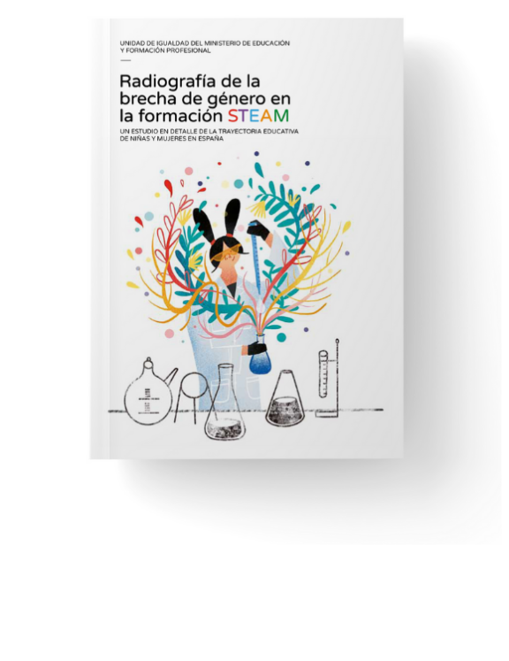

- Descarga Publicación completa

- Resumen Ejecutivo

- Consulta los datos en abierto en el portal de la Alianza STEAM

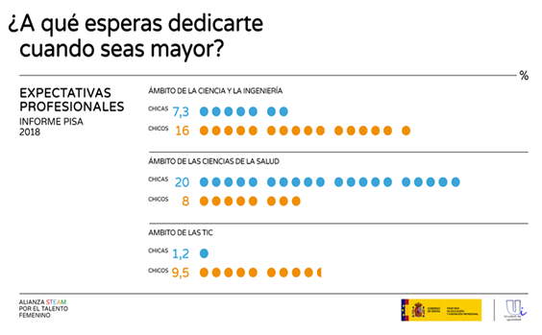

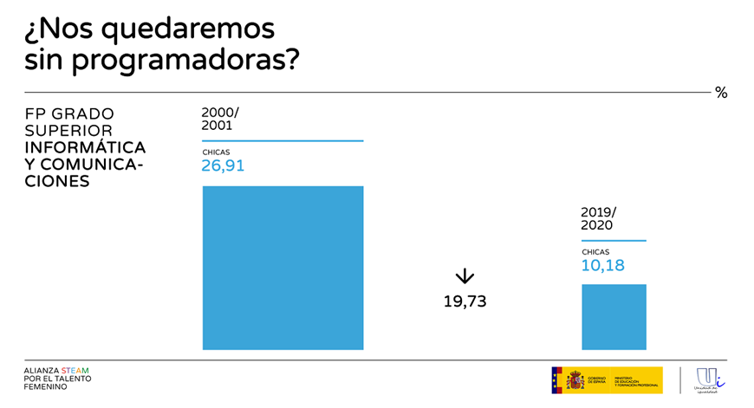

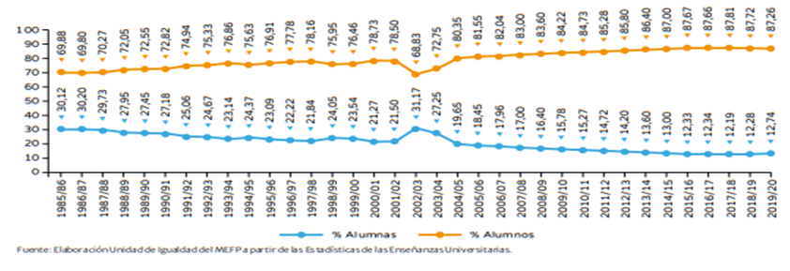

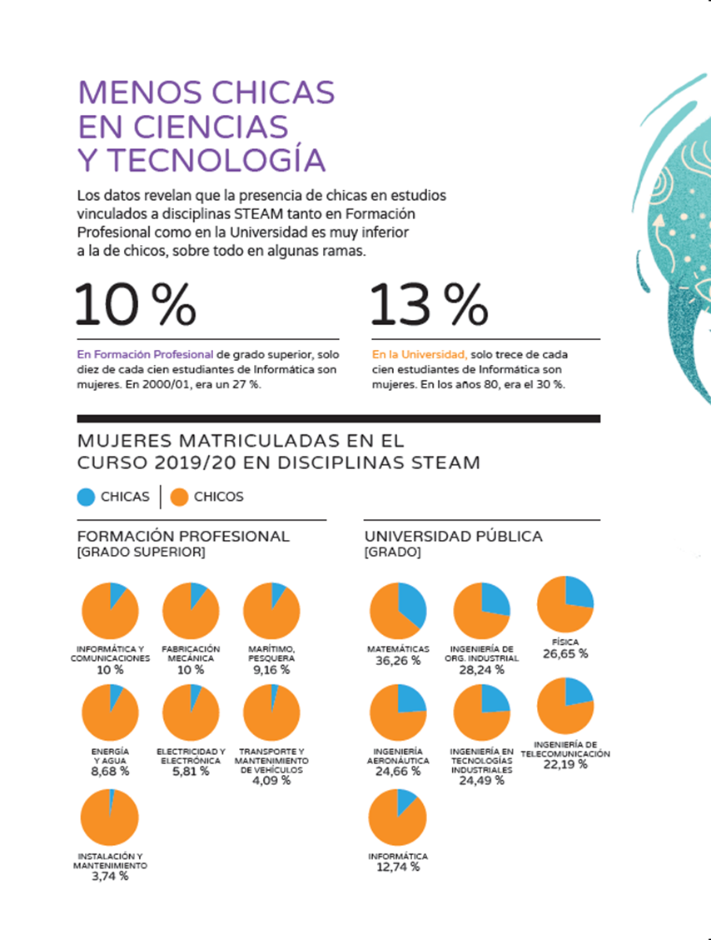

https://www.lamoncloa.gob.es/presidente/actividades/Documents/2020/230720-Espa%C3%B1aDigital_2025.pdf
http://www.educacionyfp.gob.es/mc/intercambia/presentacion.html
https://alianzasteam.educacionyfp.gob.es/eu/datos-steam/observatorio-steam.html

